Interfaţarea procesorului Motorola DSP96002 la magistrala PCI
DSP96002 este primul procesor de semnal digital care lucrează cu numere în virgulă mobilă pe 32 de biţi. Principalul său scop a fost prelucrarea imaginilor digitale, dar poate fi folosit şi în comunicaţii, analiză de spectru, instrumentaţie, prelucrare şi recunoaştere vocală.

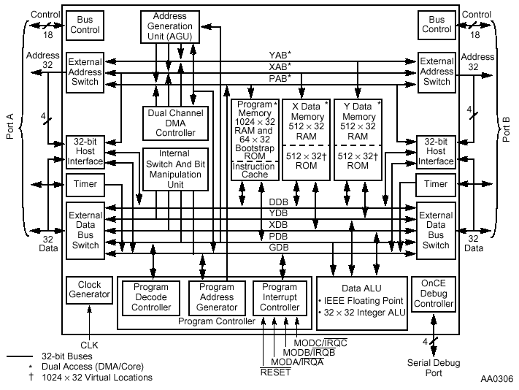

Principalele componente ale procesorului DSP96002 sunt:
- magistralele de date şi de adrese
- UAL în virgulă mobilă pe 32 de biţi
- Unitatea de adresare
- Memoriile de date X şi Z
- Memoria program
- Porturile A şi B de interfaţare cu magistrale externe
- Interfeţe de intrare/ieşire

Procesorul dispune de o memorie program 1024 x 32, două blocuri de memorie de date 512 x 32, 2 module de memorie ROM 512 x 32 care conţin tabelele cu funcţiile sinus si cosinus şi o memorie ROM pentru bootstrap 64 x 32.

Interesează în principal:
- Magistralele de date sunt în număr de 5, toate pe 32 de biţi: XDB, YDB, GDB (global data bus), DDB (DMA data bus), PDB (program data bus). Anumite instrucţiuni tratează magistralele XDB şi YDB ca pe una singură de 64 de biţi.
- Magistralele de adrese sunt unidirecţionale, pe 32 de biţi, câte una pentru fiecare spaţiu de adrese : XAB şi YAB (X Address Bus, Y Address Bus).
- Spaţiul de memorie X – primele 512 locaţii sunt memorie RAM de date; următoarele 1024 sunt memorie ROM de date.
Adresele sunt primite de pe magistrala XAB iar transferurile de date au loc prin intermediul magistralei XDB (X Data Bus).
Memoria X este o memorie cu acces dual, în sensul că poate fi accesată de două ori în timpul unui ciclu (o data de nucleul procesorului şi o data de DMA)
Perifericele on-chip şi controllerul DMA sunt mapate de asemenea în spaţiul de adrese X.

DSP96002 are două porturi identice care pot fi interfaţate la SRAM, DRAM, memorie video sau direct la alte procesoare.
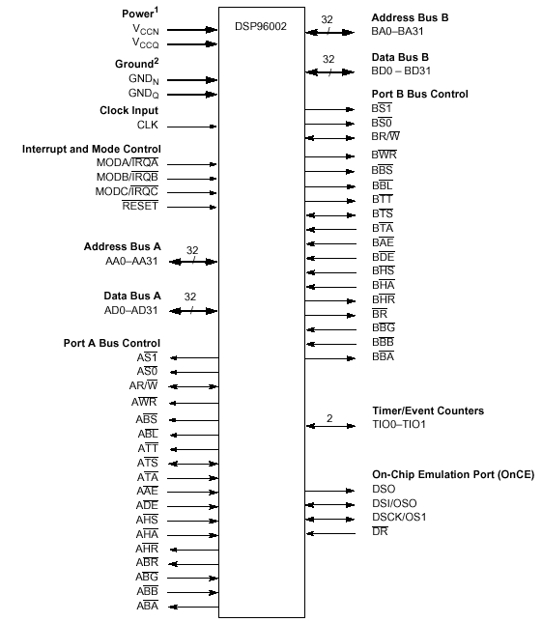
Unităţile de interfaţare la magistrală prezente pentru fiecare port au regiştri proprii de control, stare şi date, proprii vectori de întreruperi şi biţi de control ai întreruperilor şi permit fără a folosi o memorie externă partajată:
- transferul de date de la orice adresă între un procesor extern şi DSP96002
- folosirea întreruperilor
- transferul blocurilor de memorie între un procesor extern cu capabilităţi DMA (sau un controller specializat DMA extern) şi DSP96002
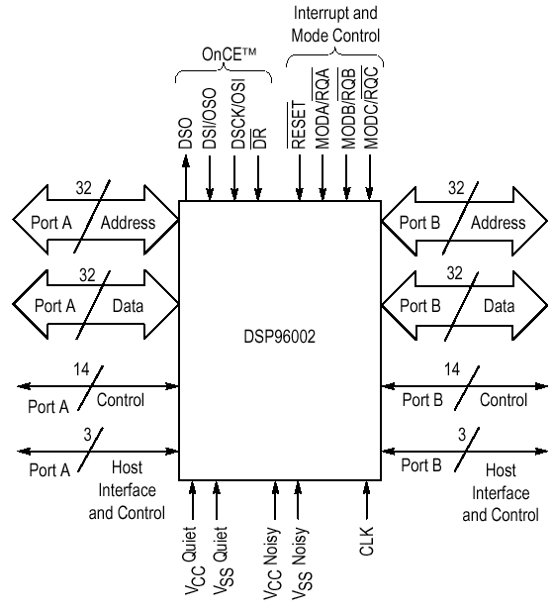
Interfaţarea la magistrală se face folosind porturile de expansiune şi un set de pini dedicaţi:
- cele 32 de linii bidirecţionale de date D0-D31
- liniile de control: 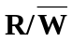, , , , 
- liniile de adrese A2-A5

Interfaţa cu magistrala este mapată în memorie asemenea unui periferic ocupând 16 locaţii de 32 de biţi în spaţiul de memorie al procesorului extern. Din punctul de vedere al procesorului DSP96002 interfaţa cu magistrala este mapată în 4 cuvinte pe 32 de biţi în spaţiul de memorie X.

Regiştrii separaţi de date pentru transmisie şi recepţie permit transferul eficient de date la viteze mari, folosind protocoalele standard.

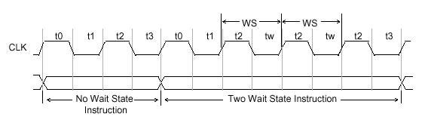
- Semnalul de ceas este împărţit în 4 faze, opţional putând fi inserate şi WS în starea de execuţie a instr. (t2)

SCHEMA BLOC DE INTERFAŢARE LA MAGISTRALA PCI

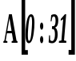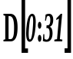

Arbitru de Magistrală

Handler de Protocol PCI
Tristate Bidirecţional de Date
Tristate bidirecţional de Adrese
Control Întreruperi
R / W
AE
DE
BS
TS
TA
HR
HS
HA
S1
S0
BR
BA
BB
BG
BL
INTA
INTB
INTC
REQ
LOCK
GNT

FRAME
IRDY
TRDY
STOP
IDSEL
DEVSEL

C/BE[3:0]
PAR
AD[31:0]
CLK
RST
CLK
RESET

ARBITRAREA MAGISTRALEI
Semnale
- (Bus Request) – activat atunci când DSP96002 face o cerere de acces la magistrală
- (Bus Grant) – activat de arbitrul extern când DSP96002 ar putea deveni următorul bus master
-  (Bus Acknowledge) – activat când DSP96002 este bus master.
- (Bus Busy) – activat de arbitrul extern cand magistrala este ocupată

Protocolul de arbitrare
Când s-a primit BR, se ascultă linia BB pentru a se asigura că bus masterul anterior a eliberat magistrala. Dacă linia BB este dezactivată şi linia BG este în continuare activă, se activează BA, care desemnează că un nou bus master a preluat magistrala. După activarea semnalului BA transferul poate începe. Arbitrul cere eliberarea magistralei prin dezactivarea semnalului BG. Accesul la magistrală se încheie prin dezactivarea lui BA.

Simulare
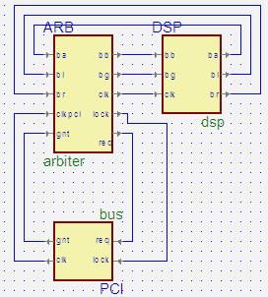
Schema simulata
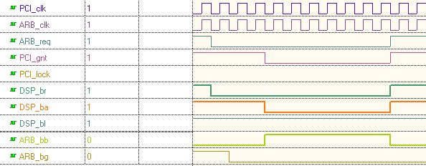
Rezultate obtinute

